Інструкційно-технологічна карта

Зварювання пластин з нержавіючих сталей вольфрамовим неплавким електродом в середовищі аргону

№ | Найменування |  | Матеріали,
з\п. |  | Інструкційні вказівки | інструмент, | Ескізи
 | операції
 |  |  | обладнання
1 | 2 | 3 | 4 | 5
1. | Підготувати | Видалити з них сторонні речовини,
 | зварювальні поверхні | зачистити поверхню пластин металевою | Пластини з
 |  | щіткою та наждачним папером. | нержавіючої сталі
 |  |  | 320х150х2 мм,
 |  |  | металева щітка,
 |  |  | наждачний папір
 | Підготувати | Встановлюємо пластини на робочому | Пластини з
 | зварювальні поверхні | столі паралельно одна відносно другої | нержавіючої сталі
2. |  |  | 320х150х2 мм
 | Підготовка W- | Заточуємо кінець електрода на довжину | W-електрод ø 2 мм,
 | електрода | 2-3 діаметрів електрода, Ø робочої | шліфувальний
 |  | поверхні електрода – 0,2-0,5 мм. Заточку | пристрій
 |  | проводити поступовими рухами
3.
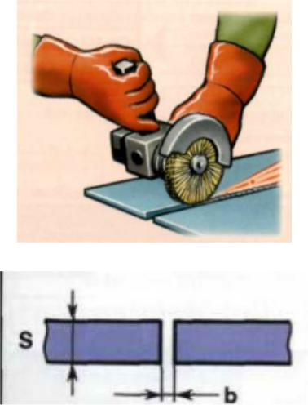
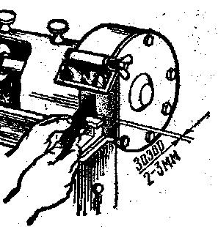

 | 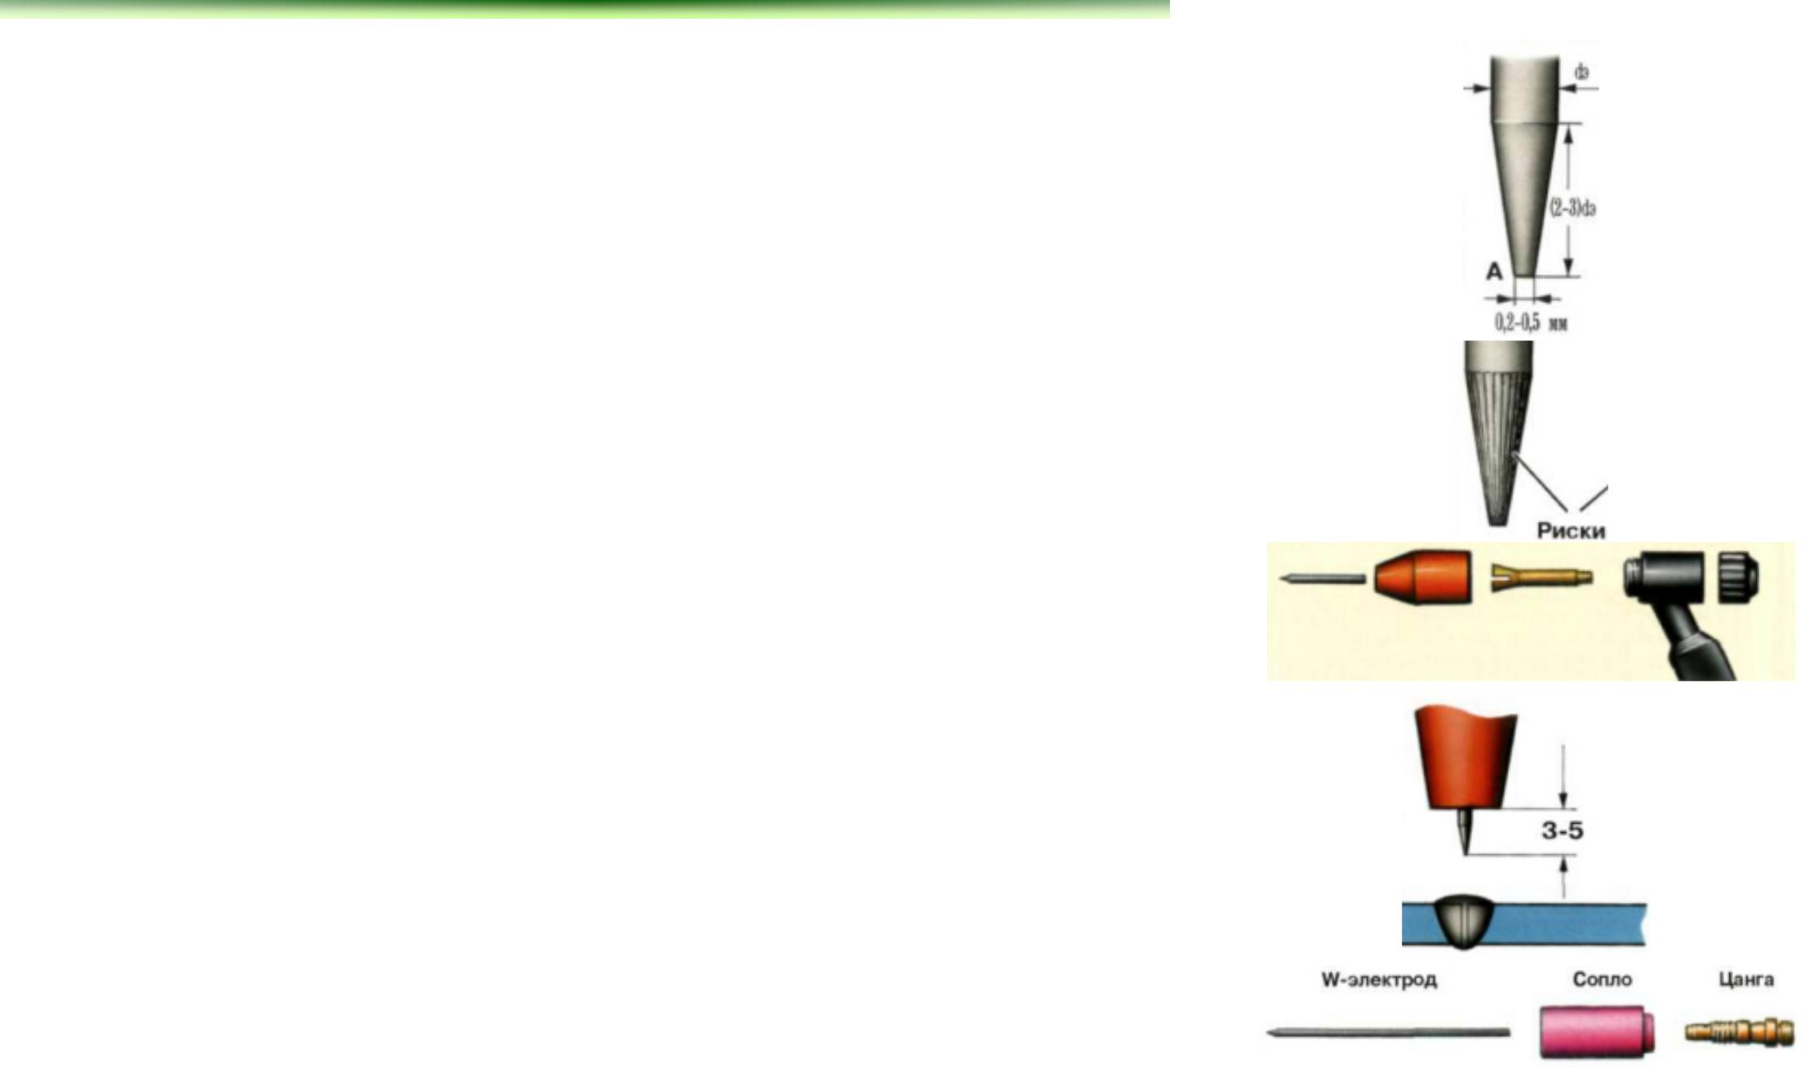  Підготовка W- | Перевіряємо параметри заточки кінця | W-електрод ø 2 мм,
 | електрода | електрода, яка повинна дорівнювати 4-6 | штангенциркуль
 |  | мм, торець електрода - 0,2-0,5 мм.
4.
 | Підготовка W- | Перевіряємо якість заточки шляхом | W-електрод ø 2 мм
 | електрода | огляду рисок на електроді, які повинні
5. |  | бути розташовані вздовж електрода
 | Підготовка зварного | Вставляємо електрод в зварний пальник | «Агни-16М»,
6. | пальника |  | W-електрод ø 2 мм
 | Підготовка зварного | відрегулювати випуск електрода на 3-5 | «Агни-16М»,
 | пальника | мм від торця сопла. | W-електрод ø 2 мм
7.
 | Підготовка зварного | Затискуємо електрод в цанговому | «Агни-16М»,
8. | пальника | затискачу пальника | W-електрод ø 2 мм
 | Підготовка балону з | Перевіряємо цілісність балона, | Балон з газом | 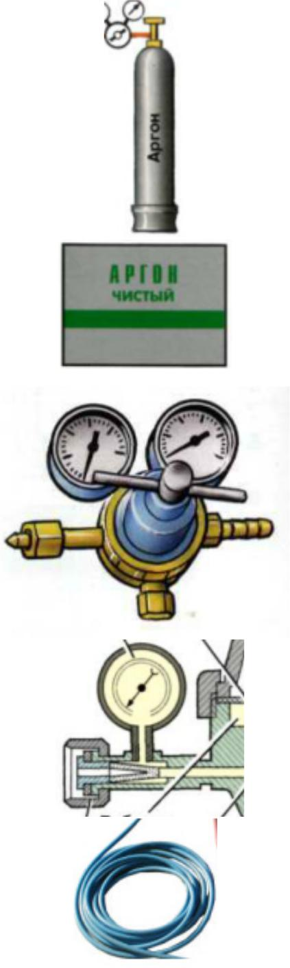
 | газом до роботи | відсутність пошкоджень
9.
 | Перевірка | Перевіряємо відповідність маркування на | Балон з газом
 | відповідності | балоні
10. | використовує мого
 | газу
 | Приєднання | Перевіряємо цілісність редуктора, різьб, | Редуктор АР-40-2
 | понижуючого | клапанів, манометрів.
 | газового редуктора
 | АР-40-2 до балона
11.
 | Приєднання | Підключаємо редуктор до балона за | Редуктор АР-40-2,
 | понижуючого | допомогою накидної гайки та прокладки | балон з газом,
12. | газового редуктора |  | ріжковий ключ 30÷32
 | АР-40-2 до балона
 | З’єднання зварного | Перевірити цілісність ізоляції газового | Газовий рукав
 | пальника з балоном | рукава
13.

 | З’єднання зварного | До ніпеля редуктора приєднати газовий | Газовий рукав,
 | пальника з балоном | рукав, який йде до аргонодугового | редуктор, хомут
14. |  | пальника
 | З’єднання зварного | Приєднати аргоновий пальник до | «Агни-16М»,
15. | пальника з джерелом | вихідної клеми « - » випрямляча ВД 306Д | ВД 306Д
 | живлення
 | Підготовка джерела | Перевірити контакт заземлення джерела | ВД 306Д
 | живлення до роботи | живлення та робочого стола. Перевірити
 |  | величину зварювального струму
16.
 | Відкриття балона з | Відкриваємо вентиль балона і кран | Балон з газом,
 | аргоном | редуктора | вентиль
17.
 | Перевірити тиск | За допомогою манометра перевіряємо | Балон з газом,
 | аргону | тиск струменю аргону и при необхідності | редуктор, манометр
 |  | регулюємо
18.
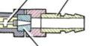
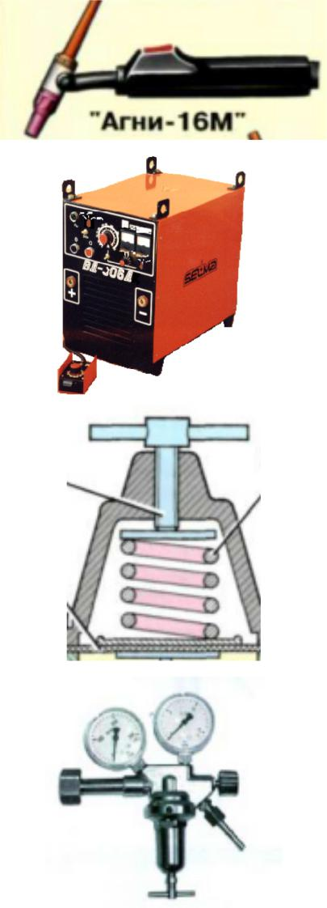

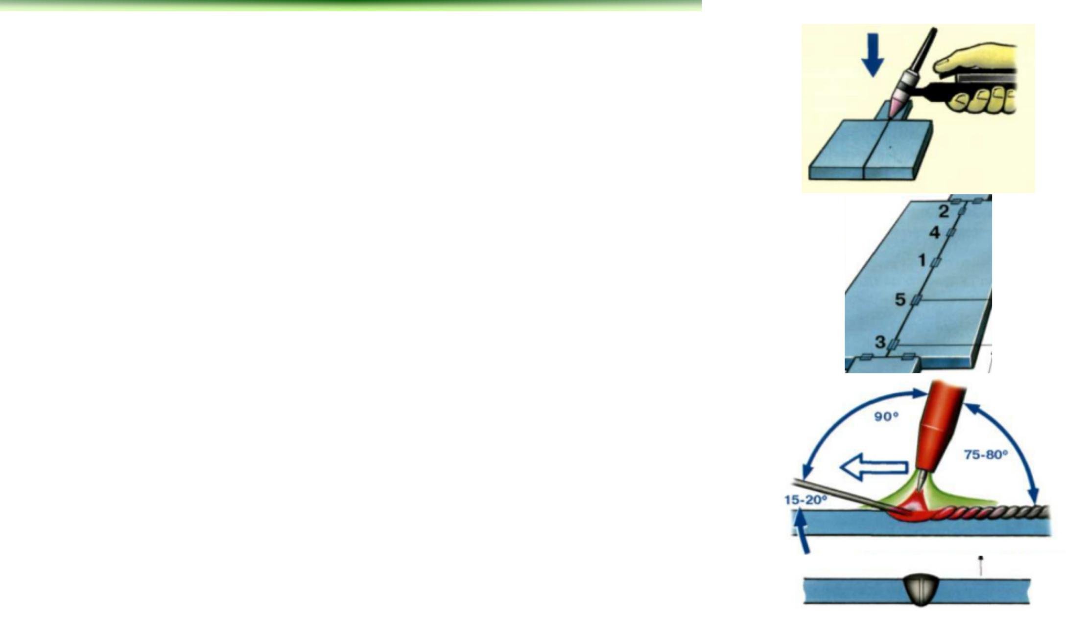
 | Запалювання дуги | Надіти захисну маску, однією рукою | маска зварника,
 |  | тримаємо аргонодуговий пальник, а | пальник «Агни-16М»,
 |  | другою рукою вмикаємо джерело | пластини, ВД 306Д
19. |  | живлення. Підносимо пальник до стола
 |  | та чекаємо запалювання дуги
 | Прихватка пластин | Прихватити пластини між собою в | «Агни-16М»,
 |  | декількох місцях | пластини, ВД 306Д
20.
 | Зварювання пластин | Виконати зварювання пластин, подаючи | «Агни-16М»,
 |  | присадочний дріт марки Св-02Х19Н9 в | пластини, ВД 306Д
 |  | зону зварного шва
21.
 | Перевірка зварного | Проведемо візуальний огляд зварного | Зварюванні пластини
 | з’єднання | з’єднання
22.

 | Вимикання | Вимкнути джерело живлення | ВД 306Д | 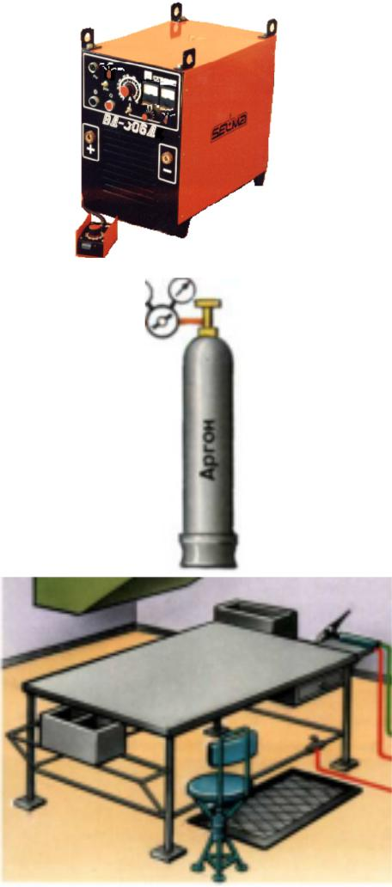
 | зварювального
 | обладнання
23.
 | Перекривання подачі | Перекриваємо вентиль балона з аргоном | балон з газом,
 | газу |  | вентиль
24.
 | Завершення роботи | Прибрати робоче місце, розложити
 |  | інструменти та пристрої по місцям
25.

